Отчёт по главе 1
Установка виртуальной лаборатории для изучения этичного хакинга
По материалам книги «Этичный хакинг» Дэниела Грэма (2022)

Цель работы
Развернуть изолированную виртуальную лабораторию для практического изучения методов пентеста: установить и настроить межсетевой экран pfSense в роли маршрутизатора/шлюза лаборатории, а также подготовить рабочую среду Kali Linux для дальнейших практических заданий.

Используемые инструменты
- Oracle VirtualBox — платформа виртуализации
- pfSense CE (Community Edition) 2.8.1 — установлен через Netgate Installer
- Kali Linux 2026.2 — операционная система для проведения атак
- Python 3
- Ubunty — операционная система для прочих работ
- Metasploitable — операционная система, подвергающаяся атакам

Этапы установки pfSense
1. Скачивание дистрибутива.
Процесс загрузки pfSense изменился по сравнению с версией, описанной в книге: вместо прямого выбора архитектуры и скачивания ISO-файла теперь используется Netgate Installer. Образ (AMD64 ISO, для виртуальных машин) был скачан через бесплатную регистрацию в магазине Netgate.
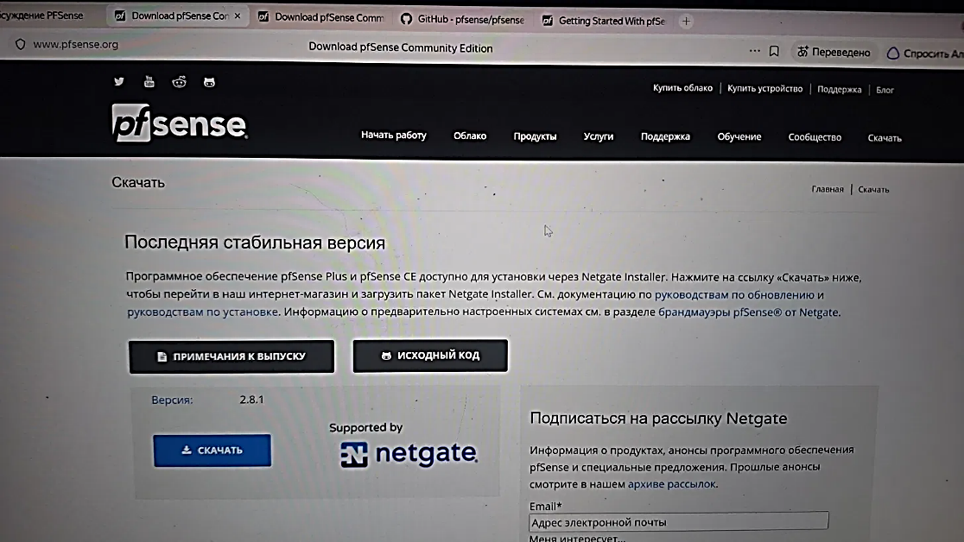
2. Создание виртуальной машины.
В VirtualBox была создана ВМ с двумя сетевыми адаптерами: Adapter 1 — Сетевой мост (Bridged, в дальнейшем интерфейс WAN), Adapter 2 — Внутренняя сеть (Internal Network, в дальнейшем интерфейс LAN).
3. Установка через Netgate Installer.
- Настройка сети для скачивания пакетов установщика
- Назначение WAN-интерфейса — em0
- Назначение LAN-интерфейса — em1 со статическим адресом 192.168.1.1/24 и включённым DHCP-сервером (диапазон 192.168.1.100–199)
- Выбор версии ПО — Community Edition (бесплатная)
- Выбор файловой системы ZFS и схемы разметки GPT
- Подтверждение назначения интерфейсов (LAN=em1, WAN=em0) и запуск установки
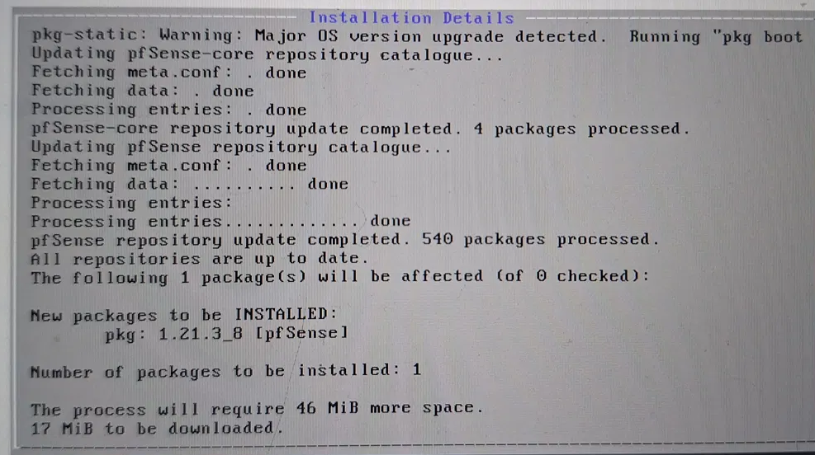
4. Завершение установки.
После успешной установки ISO-образ был отключён от виртуальной машины, чтобы при перезагрузке система загружалась с установленного диска, а не запускала установщик заново.

Подготовка Kali Linux к работе.
Защитный механизм новых версий Kali Linux (начиная с Python 3.11+/Debian). Начиная с определённой версии, система запрещает ставить пакеты через pip3 напрямую в системный Python — чтобы не сломать системные утилиты, которые тоже используют Python.
Раньше (когда книгу писали в 2022 году) команда pip3 install --pre scapy[basic] работала без проблем, но сейчас Kali это блокирует намеренно
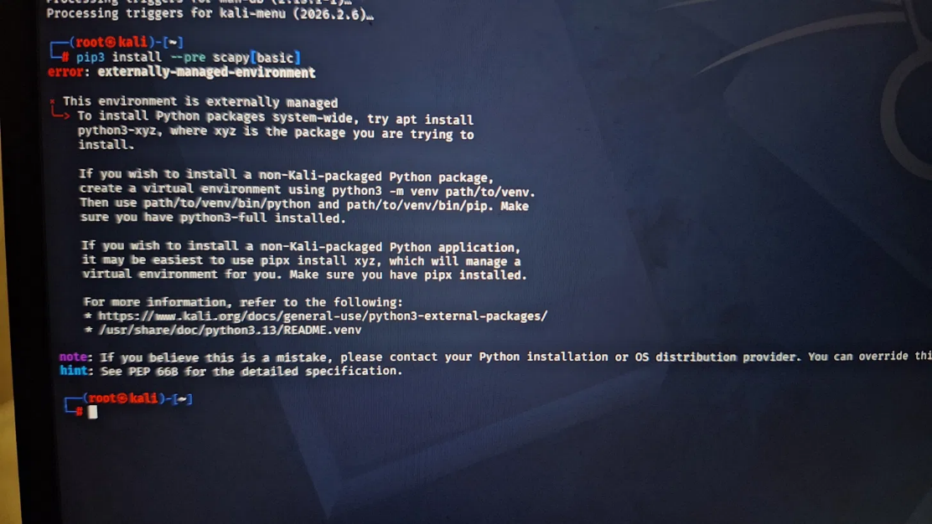
Metasploitable, Ubunty
Оставшиеся необходимые операционные системы были установлены и настроены в соответствии с инструкцией книги без проблем.

Трудности и их решения
Проблема | Решение
Установка зависла при скачивании пакетов (10+ минут) | Причина — нестабильная работа режима «Сетевой мост» на Wi-Fi. Решение: временно переключить сетевой адаптер на режим NAT для завершения установки, затем переключить обратно на Bridged.
Ошибка «The installation has failed!» | Возникла из-за прерванной загрузки пакетов. Установка была запущена заново после исправления сетевых настроек — прошла успешно.
pip3: error externally-managed-environment | Новая версия Kali блокирует установку пакетов Python напрямую через pip (PEP 668). Решение: установка с флагом --break-system-packages.

Вывод
Виртуальная лаборатория на базе pfSense (маршрутизатор/межсетевой экран) и Kali Linux (атакующая машина) успешно развёрнута. Несмотря на отличия современного процесса установки pfSense от описанного в книге (переход на Netgate Installer), все шаги главы 1 были выполнены, лаборатория функционирует корректно и готова для дальнейших практических заданий.

